tugas sesi 2 : Aplikasi sederhana untuk menghitung luas persegi
1. Tampila awal
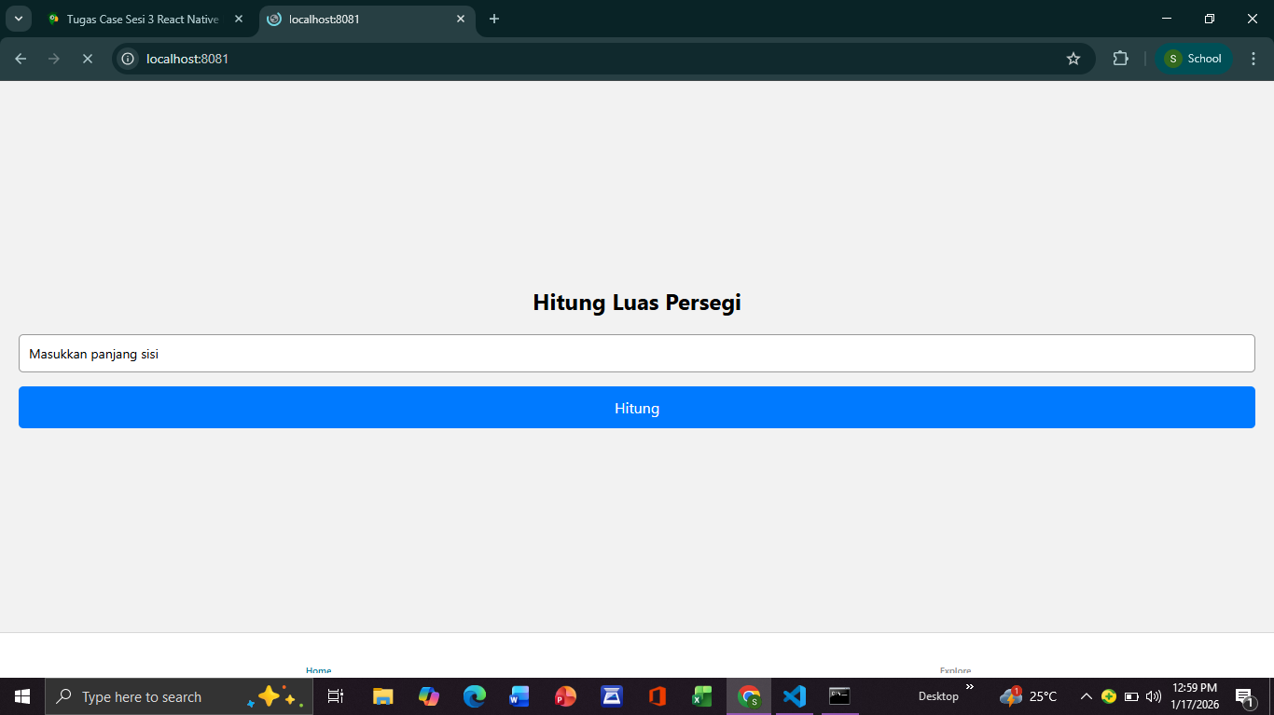

2. Rumus untuk mengetahui luas persegi = sisi x sisi , maka input nilai sisi nya misal 5
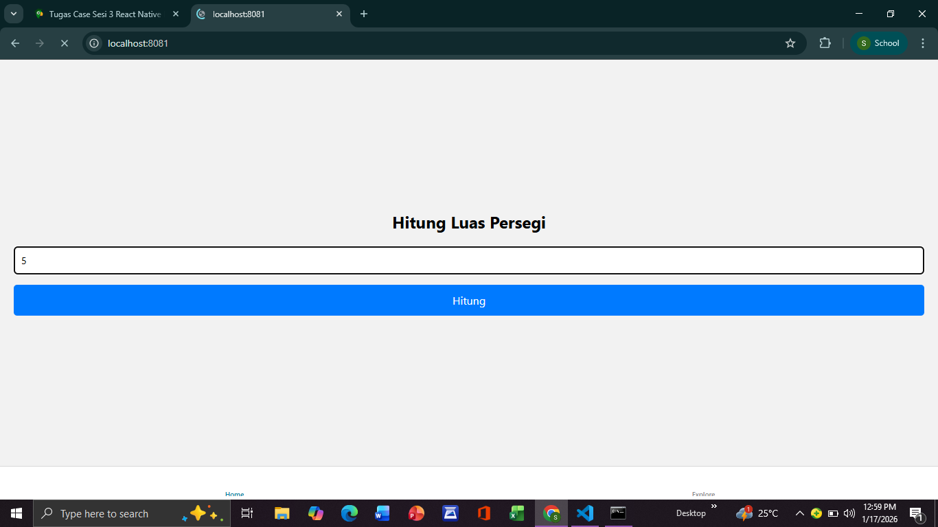
3. Ouput hasil Luas persegi
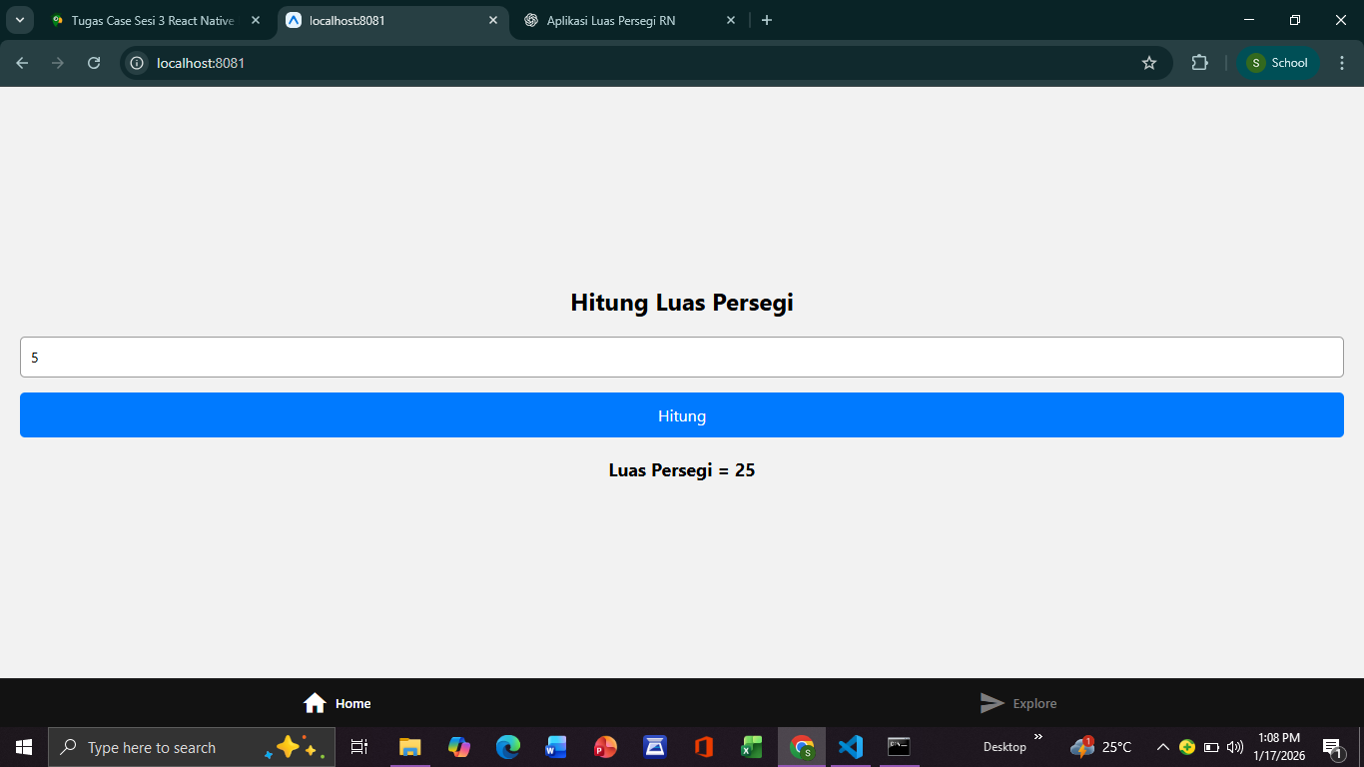
Mohon maaf bapak , syifa tidak menyertakan ss command promt nya waktu pembuatan folder nya, dikarena kan lupa malah d close padahal belum melakukan screenshot . tapi itu di bawah terlihat command promt sedang digunakan. Terima kasih bapak.

